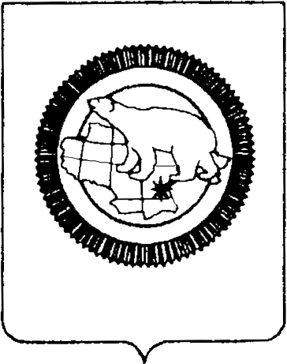

КОМИТЕТ ПО ОХРАНЕ ОБЪЕКТОВ КУЛЬТУРНОГО НАСЛЕДИЯ
ЧУКОТСКОГО АВТОНОМНОГО ОКРУГА

П Р И К А З

от | 05.05.2026 г. |  | № | 02-01/020 | г. Анадырь

О внесении изменений в приказ Комитета по охране объектов культурного наследия Чукотского автономного округа от 21.03.2019 № 02-01/027

В целях уточнения отдельных положений правового акта Комитета по охране объектов культурного наследия Чукотского автономного округа,

ПРИКАЗЫВАЮ:

1.Приложение 2 к приказу Комитета по охране объектов культурного наследия Чукотского автономного округа от 21.03.2019 № 02-01/027 «О Комиссии по соблюдению требований к служебному поведению и урегулированию конфликта интересов государственных гражданских служащих Комитета по охране объектов культурного наследия Чукотского автономного округа» изложить согласно приложению к настоящему приказу.
2. Контроль за исполнением настоящего приказа оставить за собой.

И.о. председателя Комитета Е.В.Зиберт

Приложение
к приказу Комитета по охране объектов культурного наследия Чукотского автономного округа
от 05.05.2026 г. № 02-01/020

«Приложение 2
к приказу Комитета по охране объектов культурного наследия Чукотского автономного округа
от 21.03.2019 г. № 02-01/027

Состав
комиссии по соблюдению требований к служебному поведению и урегулированию конфликта интересов государственных гражданских служащих Комитета по охране объектов культурного наследия Чукотского автономного округа
Председатель Комиссии:
1 |  | Девяткин Владимир Иванович | председатель Комитета по охране объектов культурного наследия Чукотского автономного округа;
 |  |  | Заместитель Председателя Комиссии :
2 |  | Зиберт Екатерина Владимировна | Начальник отдела государственной охраны, учета и популяризации объектов культурного наследия Комитета по охране объектов культурного наследия Чукотского автономного округа;
Члены Комиссии:
3 | Натаквун Игорь Андреевич |  | Консультант Комитета по охране объектов культурного наследия Чукотского автономного округа;
4 | Калюжная Ирина Николаевна |  | Заместитель начальника Управления-начальник отдела Департамента культуры и туризма Чукотского автономного округа;
5 | Ковалько Наталья Александровна |  | Ведущий бухгалтер Комитета по охране объектов культурного наследия Чукотского автономного округа;
6  7  8 | Буров Валерий Владимирович  Сертун  Владимир Васильевич  Пенькова Татьяна Ивановна |  | Заместитель начальника Управления по профилактике коррупционных и иных правонарушений Чукотского автономного округа (по согласованию);  Руководитель детской общественной организации «Школа странствий», председатель Чукотского отделения Русского географического общества (по согласованию);  (секретарь комиссии)  Ведущий документовед Комитета по охране объектов культурного наследия Чукотского автономного округа».

